|  |  |
| --- | --- |
|  | PHÒNG GD VÀ ĐT HUYỆN ĐAN PHƯƠNGTRƯỜNG THCS ĐỒNG THÁPĐỀ KHẢO SÁT CHẤT LƯỢNG LỚP 9NĂM HỌC 2020-2021. MÔN: TOÁN 9 |

1. ***(2,5 điểm).***

1.

a. (0,5 điểm) Tính giá trị của biểu thức .

b.(0,75 điểm) Tìm  biết .

c.(0,75 điểm) Rút gọn biểu thức .

2. (0,5 điểm) Để cứu một người ở ban công tầng  của một ngôi nhà bị hỏa hoạn, người ta bắc một chiếc thang . Biết độ cao ban công là  và thang tạo với mặt đất góc . Tính độ dài của thang (làm tròn đến cm).

1. ***(2 điểm).***

Cho biểu thức  và .

1. (0,5 điểm) Tính giá trị của  với .

2. (0,5 điểm) Rút gọn biểu thức .

3. (0,5 điểm) Tìm  để .

1. ***(2 điểm)*** Giải bài toán bằng cách lập phương trình.

Trường THCS  xây dựng một sân bóng rổ hình chữ nhật cho các em học sinh với chu vi là . Biết chiều dài gấp rưỡi chiều rộng. Tính diện tích sân bóng rổ đó.

1. ***( 3 điểm )*** Cho tam giác vuông  vuông tại , có đường cao

1) Cho ,  Tính  ( *làm tròn đến chữ số thập phân thứ nhất* ) và số đo góc ABC ( *làm tròn đến phút*).

2) Trên cạnh  lấy điểm   . Gọi  là hình chiếu của  trên  .Chứng minh 

3) Tính tỉ số diện tích  và  khi  là phân giác của góc 

4.Gọi ,  lần lượt là hình chiếu của trên  và  . Tìm vị trí của  trên để tứ giác  có diện tích lớn nhất.

1. **(0,5 *điểm*)**

Giải phương trình : 

🙢**HẾT**🙠

|  |  |
| --- | --- |
|  | ĐÁP ÁN ĐỀ ĐỀ KHẢO SÁT CHẤT LƯỢNG LỚP 9- TOÁN 9TRƯỜNG THCS ĐAN PHƯỢNG **Năm học: 2020-2021** |

## HƯỚNG DẪN GIẢI CHI TIẾT

1. ***(2,5 điểm).***

1.a. (0,5 điểm) Tính giá trị của biểu thức .

b.(0,75 điểm) Tìm  biết .

c.(0,75 điểm) Rút gọn biểu thức .

2. (0,5 điểm) Để cứu một người ở ban công tầng  của một ngôi nhà bị hỏa hoạn, người ta bắc một chiếc thang . Biết độ cao ban công là  và thang tạo với mặt đất góc . Tính độ dài của thang (làm tròn đến cm).

**Lời giải**

1.a. .

b. Điều kiện .











 (t/m).

Vậy tập nghiệm của phương trình là: .

c.







2. Tính chiều dài thang.

Gọi :

- Chiều cao từ đất lên ban công tầng 3 là : 

- Chiều dài chiếc thang là: 

- Khoảng cách từ nhà ra chân thang là 

Vì nhà vuông góc với đất ta có:  vuông tại  như hình.



Xét vuông tại .





1. ***(2 điểm).***

Cho biểu thức  và .

1. (0,5 điểm) Tính giá trị của  với .

2. (0,5 điểm) Rút gọn biểu thức .

3. (0,5 điểm) Tìm  để .

**Lời giải**

1. Với ( thỏa mãn điều kiện )

.

Vậy  với .

2. Rút gọn biểu thức .











Vậy .

3. Ta có 







Vì 

,

Để 



Kết hợp ĐKXĐ .

Vậy  là giá trị cần tìm.

1. ***(2 điểm)*** Giải bài toán bằng cách lập phương trình.

Trường THCS  xây dựng một sân bóng rổ hình chữ nhật cho các em học sinh với chu vi là . Biết chiều dài gấp rưỡi chiều rộng. Tính diện tích sân bóng rổ đó.

**Lời giải**

Nửa chu vi sân bóng rổ là .

Gọi chiều dài sân bóng rổ là .

=> Chiều rộng của sân bóng rổ là .

Vì chiều dài gấp rưỡi chiều rộng nên









=> Chiều dài sân bóng rổ là , chiều rộng là .

Diện tích sân bóng rổ là .

1. ***( 3 điểm )*** Cho tam giác vuông  vuông tại , có đường cao 

1) Cho ,  Tính  ( *làm tròn đến chữ số thập phân thứ nhất* ) và số đo góc  ( *làm tròn đến phút*).

2) Trên cạnh  lấy điểm   . Gọi  là hình chiếu của  trên  .Chứng minh 

3) Tính tỉ số diện tích  và  khi  là phân giác của góc 

4.Gọi ,  lần lượt là hình chiếu của trên  và  . Tìm vị trí của trên để tứ giác  có diện tích lớn nhất.

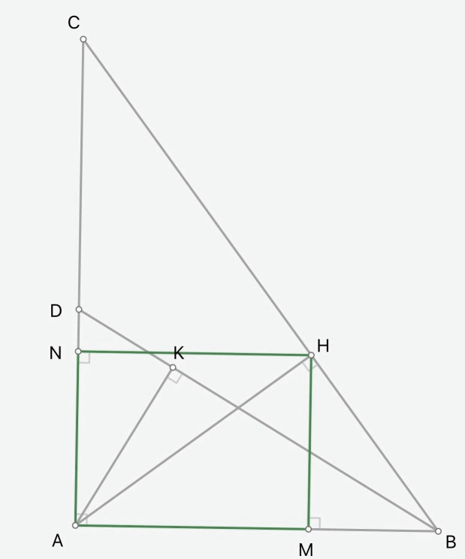**Lời giải**

Tam giác vuông tại  ta có:

1) Theo hệ thức lượng ta có:  (1)



 suy ra 

2) Tam giác vuông tại  ta có: (2)

Từ (1) và (2)

3) Vì  là phân giác của . Theo tính chất đường phân giác ta có: .

Từ  và 

Lập tỉ số diện tích:  
.

4.Tứ giác  có : 

 Tứ giác là hình chữ nhật 

Đặt  ta có 

(3)

Theo Cosi: 





 lớn nhất 

Dấu = xảy ra khi: (4)

Từ (3) và (4) suy ra:  là trung điểm của 

**Cách 2: ( Thầy Dũng Chuyên Toán ).**

Gọi:  là trung điểm của 

Tứ giác  có :  Tứ giác là hình chữ nhật

 

Vậy: , khi  hay tam giác  vuông cân tại  và  là trung điểm của .

1. **(0,5 *điểm*)**

Giải phương trình : .

**Lời giải**













(t/m).

Vậy phương trình có tập nghiệm :

**🙢 HẾT 🙠**